Ребята с родителями нашей группы являются постоянными участниками Всероссийского конкурса на сайте FamilyAlbum (семейная социальная сеть).
И на этот раз приняли участие в конкурсе рисунков «Какого цвета лето?», целью, которого стало предоставление возможности детям с родителями поделиться своими впечатлениями о наступившем лете.
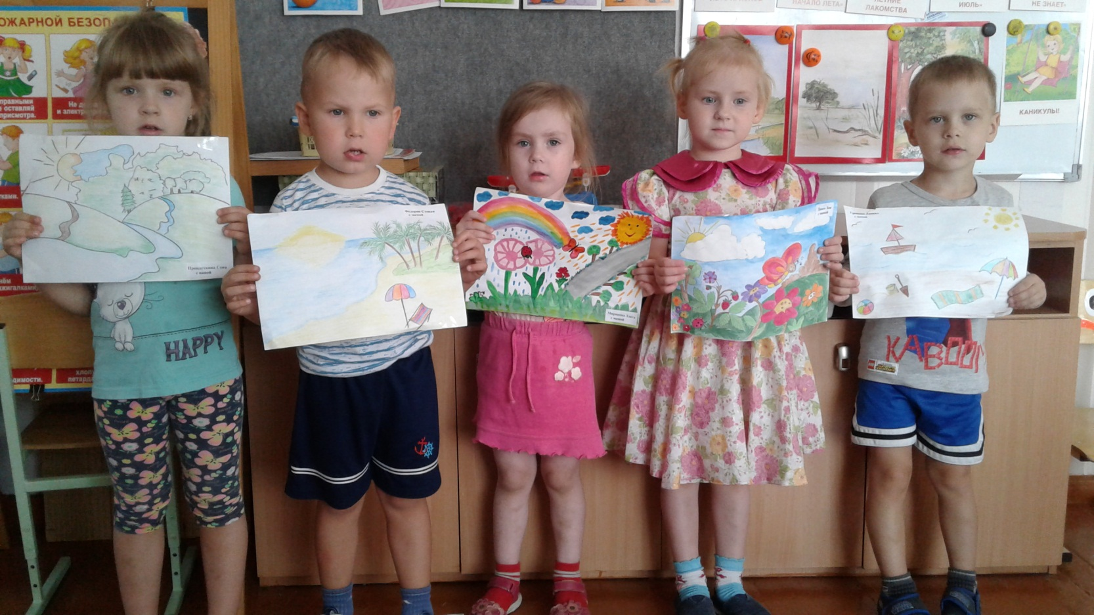
Каждое время года по- своему прекрасно. Ребята с родителями старались изобразить все самое важное, что связано с этим временем года: кто изобразил отдых со своей семьей на реке, кто поездку в лес за грибами и ягодами, а кто - то мечтает вместе с семьей побывать на море.

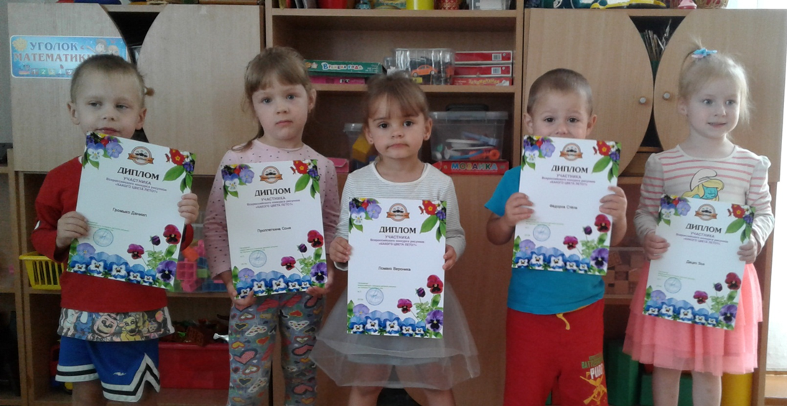
Спасибо всем участникам за творчество, оптимизм и старание! За свои работы ребята получили дипломы.

